**INSTITUTO TÉCNICO NACIONAL DE COMERCIO**

**“FEDERICO ALVAREZ PLATA” NOCTURNO**

**CARRERA: SISTEMAS INFORMÁTICOS**

**PERFIL DE PROYECTO: SISTEMA WEB Y MÓVIL DE GESTIÓN AUTOMATIZADA DE PRÉSTAMOS DE COMPONENTES ELÉCTRICOS Y ELECTRÓNICOS PARA EL INSTITUTO FEDERICO ÁLVAREZ PLATA SECCIÓN NOCTURNO.**

**Trabajo dirigido para optar el Título de Técnico Superior en Sistemas Informáticos**

**Egr.: Lopez Guevara Juan Pablo**

**Tutor: Lic. Vargas García María Alina**

Cochabamba – Bolivia

Julio 2023

**DEDICATORIA**

El vídeo proporciona una manera eficaz para ayudarle a demostrar el punto. Cuando haga clic en Vídeo en línea, puede pegar el código para insertar del vídeo que desea agrega r. También puede escribir una palabra clave para buscar en línea el vídeo que mejor se adapte a su documento.Para otorgar a su documento un aspecto profesional, Word proporciona encabezados, pies de página, páginas de portada y diseños de cuadro de texto que se complementan entre sí. Por ejemplo, puede agregar una portada coincidente, el encabezado y la barra lateral. Haga clic en Insertar y elija los elementos que desee de las distintas galerías.Los temas y estilos también ayudan a mantener su documento coordinado. Cuando haga clic en Diseño y seleccione un tema nuevo, cambiarán las imágenes, gráficos y gráficos SmartArt para que coincidan con el nuevo tema. Al aplicar los estilos, los títulos cambian para coincidir con el nuevo tema. Ahorre tiempo en Word con nuevos botones que se muestran donde se necesiten.

**AGRADECIMIENTOS**

El vídeo proporciona una manera eficaz para ayudarle a demostrar el punto. Cuando haga clic en Vídeo en línea, puede pegar el código para insertar del vídeo que desea agregar. También puede escribir una palabra clave para buscar en línea el vídeo que mejor se adapte a su documento. Para otorgar a su documento un aspecto profesional, Word proporciona encabezados, pies de página, páginas de portada y diseños de cuadro de texto que se complementan entre sí. Por ejemplo, puede agregar una portada coincidente, el encabezado y la barra lateral. Haga clic en Insertar y elija los elementos que desee de las distintas galerías. Los temas y estilos también ayudan a mantener su documento coordinado.

**RESUMEN**

(en una pág., que no exceda las 200 palabras)

**TABLA DE CONTENIDOS**

CAPÍTULO 1 Introducción 1

1.1. Antecedentes 1

1.2. Tema 1

1.3. Diagnóstico y justificación 1

1.3.1. Diagnostico 1

1.3.2. Justificación 13

1.4. Planteamiento y formulación del problema técnico/tecnológico 14

1.5. Objetivos 15

1.5.1. General 15

1.5.2. Específicos 15

1.6. Alcances 15

1.7. Limites 17

1.8. Enfoque metodológico 18

1.8.1. Métodos 18

1.8.2. Técnicas 19

CAPÍTULO 2 Marco Teórico Conceptual 7

2.1. Subtitulo1 7

2.1.1. Subsubtitulo11 7

2.1.2. Subsubtitulo12 7

2.2. Subtitulo2 8

2.2.1. Subsubtitulo11 8

2.2.2. Subsubtitulo12 8

CAPÍTULO 3 Propuesta de Innovación o Solución del Problema 9

3.1. Análisis de requerimientos 9

3.2. Diagramas de casos de uso 10

3.3. Diagrama de clases 11

3.4. Diagrama relacional 11

3.5. Arquitectura del sistema 11

3.6. Diagrama de secuencias 11

3.7. Diagrama de componentes 11

3.8. Pruebas de calidad 11

3.9. Documentación de la prueba del prototipo 11

RESULTADOS ESPERADOS 12

CONCLUSIONES 13

RECOMENDACIONES 14

FUENTES DE INFORMACIÓN BIBLIOGRÁFICA 15

ANEXOS 1

**ÍNDICE DE TABLAS**

Tabla 1 Tabla de Requerimientos 1

Tabla 2 Tabla de resultados 2

**ÍNDICE DE FIGURAS**

Figura 1 Diagrama de Casos de Uso 2

**INTRODUCCIÓN**

En la actualidad, la necesidad de digitalizar y automatizar nuestras tareas diarias es un nuevo pilar de nuestra sociedad. Abrazamos dichas implementaciones tecnológicas en nuestro diario vivir en cierta forma mediante nuestros dispositivos móviles inteligentes o equipos electrónicos de tecnología actual. El Instituto Federico Álvarez Plata sección Nocturno se ha dado cuenta de la importancia de estas necesidades y ha decidido implementar un sistema web y móvil de gestión automatizada de préstamos de estos materiales, mediante QR escaneado por una aplicación móvil. El presente trabajo dirigido se enfoca en la implementación de este sistema para mejorar la gestión de préstamos y así brindar una mejor experiencia a los estudiantes y docentes.

El trabajo dirigido surge debido a la necesidad de mejorar la gestión de préstamos en el instituto, ya que actualmente los estudiantes y docentes deben llenar un formulario en papel y esperar a que sea aprobado por el encargado del laboratorio y/o la bibliotecaria, lo que a menudo resulta en un proceso lento y tedioso. Además, debido a la falta de seguimiento y control, muchas veces los componentes no son devueltos a tiempo o incluso hay la susceptibilidad de que los mismos se pierdan, lo que causa pérdidas económicas y desperdicio de recursos valiosos.

Los objetivos de este trabajo dirigido son, en primer lugar, desarrollar un sistema web y móvil de gestión automatizada de préstamos de componentes eléctricos y electrónicos, el cual permita la visualización de los materiales disponibles y la realización de préstamos mediante QR escaneado por una aplicación móvil. En segundo lugar, se busca mejorar la gestión de los componentes, agilizando el proceso de préstamo y facilitando el control de los mismos. La meta principal es lograr una gestión eficiente y efectiva del préstamo de componentes eléctricos y electrónicos en el Instituto.

La metodología que se utilizará en este trabajo dirigido consistirá en la investigación y análisis del sistema existente, la planificación y diseño del sistema web y móvil, la implementación del sistema y la evaluación de su eficiencia. Para ello, se utilizarán herramientas de desarrollo web y móvil, así como técnicas de análisis y evaluación de los actores como ser entrevistas, cuestionarios y observación in situ del sistema actual.

La implementación de este sistema tendrá un impacto significativo en nuestro querido instituto al cual pertenece mi persona como estudiante. Este trabajo dirigido permitirá una gestión más eficiente y efectiva de los componentes, mejorando la experiencia de los estudiantes y facilitando el proceso de préstamo. Además, contribuirá a la formación de estudiantes más capacitados en la manipulación de estos materiales, fomentando el desarrollo tecnológico y la innovación en la sociedad. En resumen, este trabajo dirigido tendrá un impacto positivo en la calidad de vida de los estudiantes y en la eficiencia del instituto.

**CAPÍTULO I**

# Introducción

## Antecedentes

Los antecedentes de este proyecto se centran en el sistema actual de préstamos y devoluciones de equipos eléctricos y electrónicos en el laboratorio del instituto de informática. El sistema existente es manual y basado en papel, lo que genera problemas de eficiencia y precisión en la gestión de préstamos. Además, la falta de un sistema en línea o móvil limita la accesibilidad y la conveniencia para los estudiantes. También se presentan dificultades en el seguimiento y control de los préstamos, así como en la gestión del inventario, lo que afecta la disponibilidad de los equipos y la capacidad de identificar rápidamente los equipos faltantes o en mal estado. Estos antecedentes revelan la necesidad de implementar un nuevo sistema automatizado que aborde estas limitaciones y proporcione una solución más eficiente y accesible para la gestión de préstamos de equipos en el laboratorio de la institución de informática.

## Tema

Se desea desarrollar un sistema automatizado de préstamos y devoluciones de equipos eléctricos y electrónicos para el instituto Federico Álvarez Plata sección Nocturno para optimizar el sistema actual que amerita una drástica reestructuración de manera más digital y accesible tanto para los docentes como para los estudiantes y así romper ciertas limitantes que el sistema actual mantiene.

## Diagnóstico y justificación

## Diagnostico

De acuerdo a una encuesta digital mediante la plataforma Microsoft Forms, realizada hacia una muestra poblacional abarcada por tres docentes y siete estudiantes de la carrera de Sistemas Informáticos del instituto se ha podido lograr llegar a ciertas conclusiones explicadas con los siguientes gráficos:

***Figura 1:*** *Gráfico sobre tipo de usuario final:*

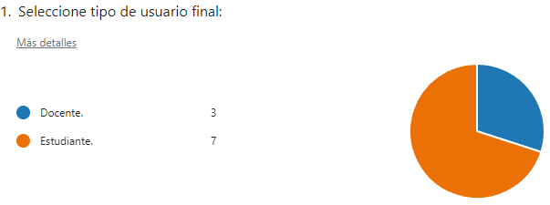

***Fuente:*** *Elaboración propia (2023).*

En la pregunta uno de *selección de usuario final* se da a escoger al encuestado que ha participado en dicha encuesta digital si el mismo responde como Docente o Estudiante, el cual cada tipo de usuario tendrá las siguientes preguntas desglosadas de forma diferente para cada tipo como se explicará a continuación:

**USUARIO FINAL DOCENTE PARA SECCIÓN DE PRÉSTAMOS EN LABORATORIOS MÓVILES**

***Figura 2:*** *Gráfico de la pregunta dos para docentes.*

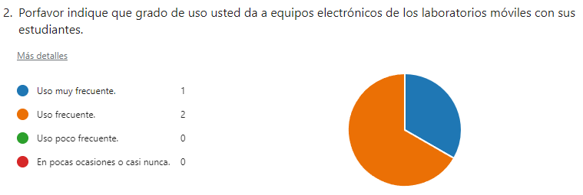

***Fuente:*** *Elaboración propia (2023).*

En la pregunta dos para docentes se nota una tendencia mayoritaria al “*uso frecuente*” de los laboratorios móviles por parte de los docentes con sus estudiantes.

***Figura 3:*** *Gráfico de la pregunta tres para docentes.*

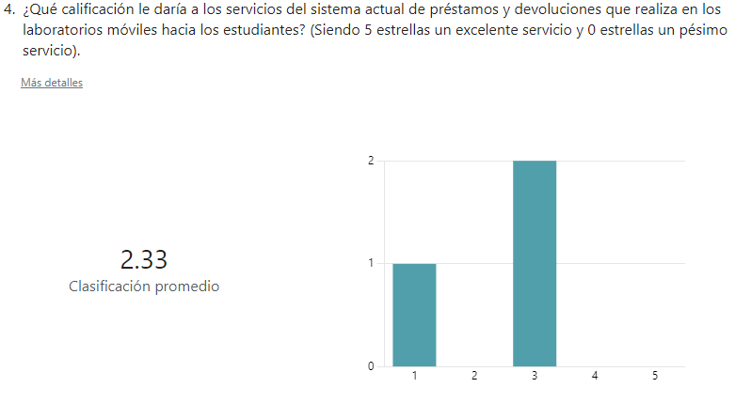

***Fuente:*** *Elaboración propia (2023).*

En la pregunta tres para docentes se demuestra una tendencia hacia tres estrellas, siendo una calificación promedio entre excelente servicio y un pésimo servicio de 2.33.

***Figura 4:*** *Gráfico de la pregunta cuatro para docentes.*

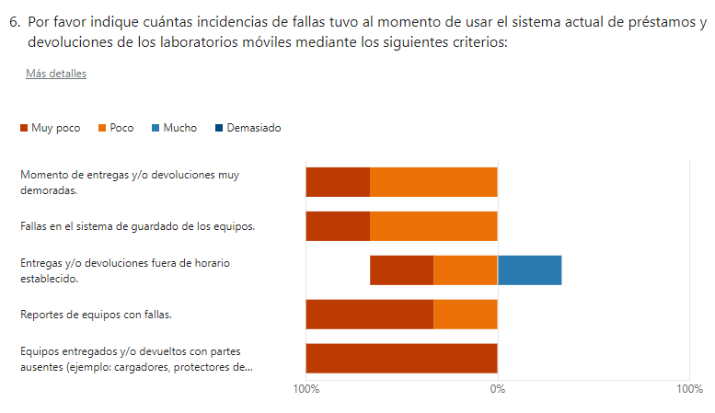

***Fuente:*** *Elaboración propia (2023).*

-En la pregunta cuatro para docentesse muestra una tendencia a tener pocas demoras tanto en entregas como en devoluciones de los equipos, pero si, en tales operaciones fuera de horario establecido.

Cabe mencionar que la pregunta siguiente es una pregunta abierta para que el usuario Docente pueda vertir brevemente un comentario acerca de su experiencia al usar el sistema actual de préstamos y devoluciones de los equipos electrónicos de los laboratorios móviles, el cual en mayoría se refiere a una mejora del sistema actual.

**USUARIO FINAL ESTUDIANTES PARA SECCIÓN DE PRÉSTAMOS EN LABORATORIOS MÓVILES**

***Figura 5:*** *Gráfico de la pregunta uno para estudiantes.*

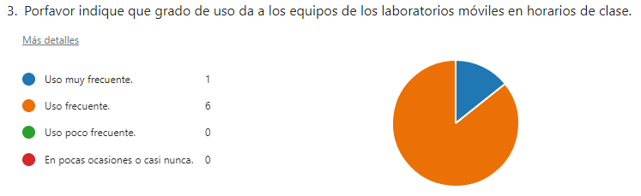

***Fuente:*** *Elaboración propia (2023).*

En la preguntauno para estudiantes se puede observar que hay un “uso frecuente” de los laboratorios móviles en horarios de clase predominante.

***Figura 6:*** *Gráfico de la pregunta dos para estudiantes.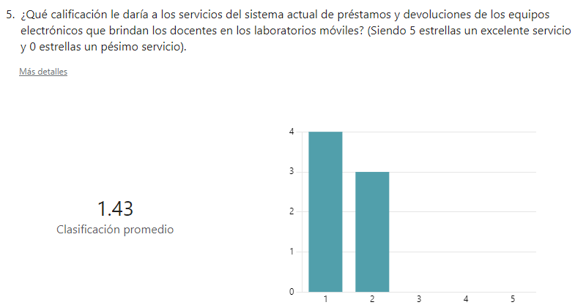*

***Fuente:*** *Elaboración propia (2023).*

En la pregunta dos para estudiantesse demuestra una tendencia de estrellas hacia un uno siendo catalogado como un mal servicio con una calificación promedio de 1.43.

***Figura 7:*** *Gráfico de la pregunta tres para estudiantes.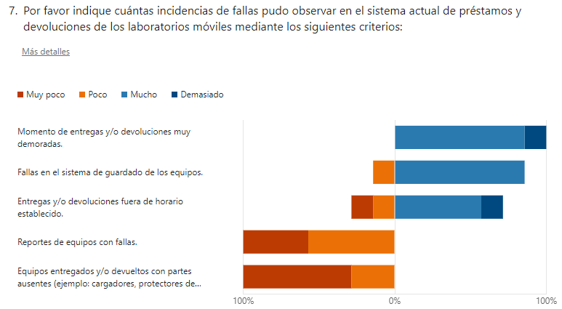*

***Fuente:*** *Elaboración propia (2023).*

De igual forma en la preguntatres para estudiantesdemuestra una tendencia hacia demoras tanto en entregas, devoluciones como fallas en el sistema de guardado de los equipos según la perspectiva estudiante.

Vale agregar que, en la pregunta siguiente siendo una pregunta abierta, se puede determinar que mayormente los comentarios de esta sección del cuestionario para estudiantes son de demoras en las operaciones de préstamos y devoluciones que se realizan en los laboratorios móviles**.**

**USUARIO FINAL DOCENTES PARA SECCIÓN DE PRÉSTAMOS EN BIBLIOTECA**

***Figura 8:*** *Gráfico de la pregunta uno para docentes.*

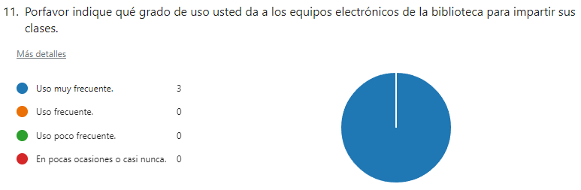

***Fuente:*** *Elaboración propia (2023).*

En la pregunta uno para docentes se puede puntuar que los docentes tienen un uso muy frecuente de los equipos prestados en biblioteca para impartir sus clases.

***Figura 9:*** *Gráfico de la pregunta dos para docentes.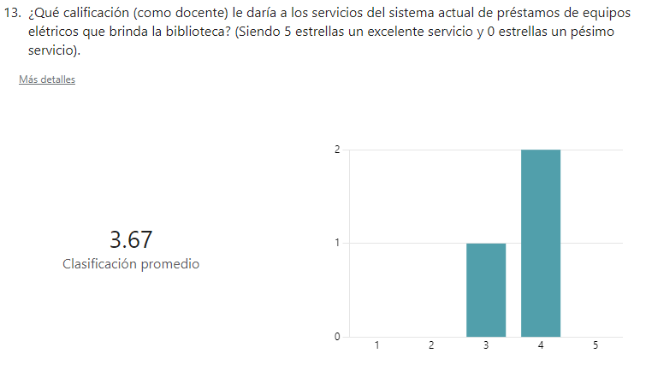*

***Fuente:*** *Elaboración propia (2023).*

En la pregunta dos para docentes hay una tendencia a un servicio bueno de los préstamos realizados en biblioteca con calificación promedio de 3.67.

***Figura 10:*** *Gráfico de la pregunta tres para docentes.*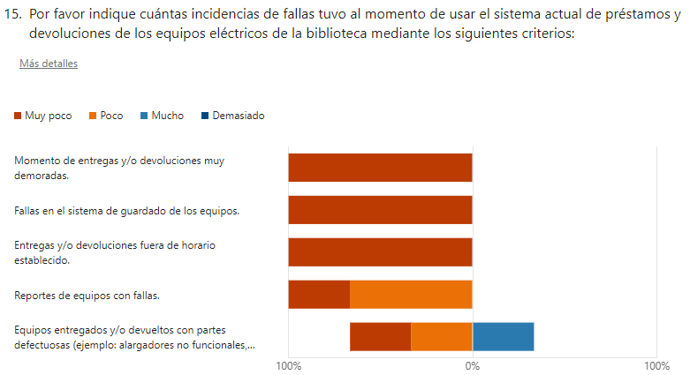 ***Fuente:*** *Elaboración propia (2023).*

De igual forma en la pregunta tres para docentes existe una tendencia a pocas quejas del sistema actual de préstamos y devoluciones de equipos de biblioteca por parte de docentes.

Vale recalcar que, en la siguiente pregunta, siendo una pregunta abierta, se puede observar una predominante tendencia a objetar el estado de los cables que se prestan en biblioteca.

**USUARIO FINAL ESTUDIANTES PARA LA SECCIÓN DE PRÉSTAMOS EN BIBLIOTECA**

***Figura 11:*** *Gráfico de la pregunta uno para estudiantes.*

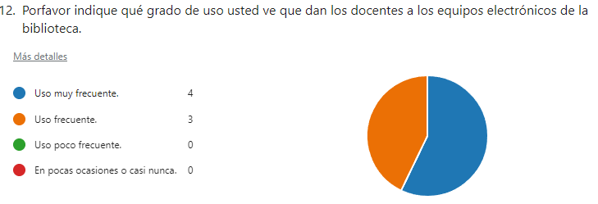

***Fuente:*** *Elaboración propia (2023).*

En la pregunta uno para estudiantes se muestra que los estudiantes pueden observar un uso moderadamente frecuente de los docentes hacia los servicios de préstamos de la biblioteca.

***Figura 12:*** *Gráfico de la pregunta dos para estudiantes.*

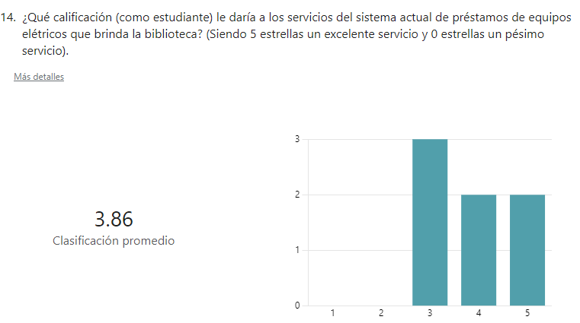

***Fuente:*** *Elaboración propia (2023).*

De igual forma, en la pregunta dos para estudiantes,los estudiantes dan una calificación promedio al servicio de préstamos de biblioteca con una puntuación promedio del 3.86.

***Figura 13:*** *Gráfico de la pregunta tres para estudiantes.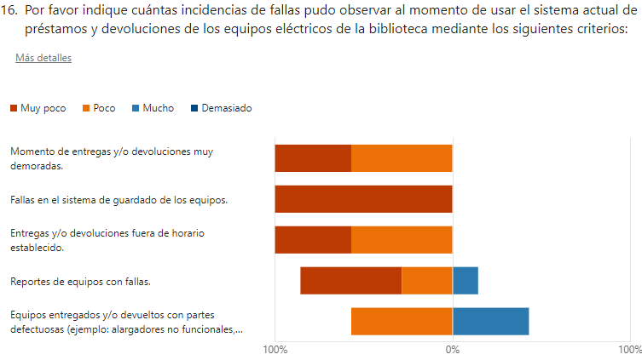*

***Fuente:*** *Elaboración propia (2023).*

En la pregunta tres para estudianteslos estudiantes pueden ver préstamos de equipos con fallas o con partes defectuosas de los equipos de la biblioteca.

Cabe recalcar, en la siguiente pregunta abierta, una gran mayoría de los estudiantes señalan equipos defectuosos prestados en biblioteca.

**USUARIO FINAL DOCENTE Y ESTUDIANTE: PREGUNTAS DE INTERÉS PARA EL DESARROLLO DEL PROYECTO ACTUAL**

***Figura 14:*** *Gráfico de la pregunta uno de la sección preguntas de interés.*

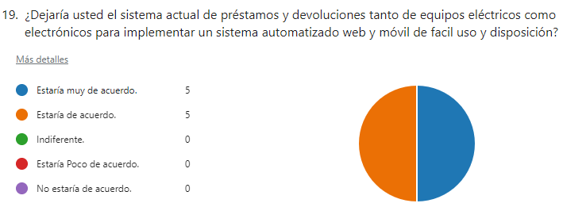

***Fuente:*** *Elaboración propia (2023).*

En la pregunta uno de esta sección todos los encuestados están entre muy de acuerdo a estar de acuerdo en dejar el actual sistema de préstamos y devoluciones de equipos eléctricos y electrónicos.

***Figura 15:*** *Gráfico de la pregunta dos de la sección preguntas de interés.*

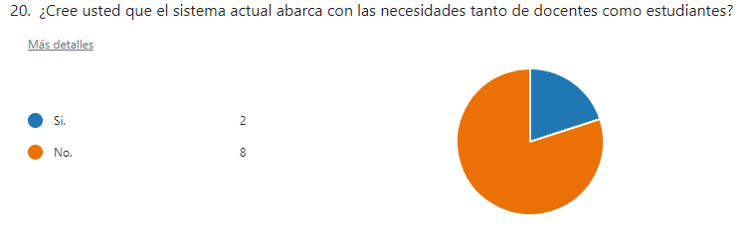

***Fuente:*** *Elaboración propia (2023).*

De igual forma en la pregunta dos de esta sección se puede ver una predominancia en que el sistema actual no puede abarcar las necesidades tanto de docentes como de estudiantes.

***Figura 16:*** *Gráfico de la pregunta tres de la sección preguntas de interés.*

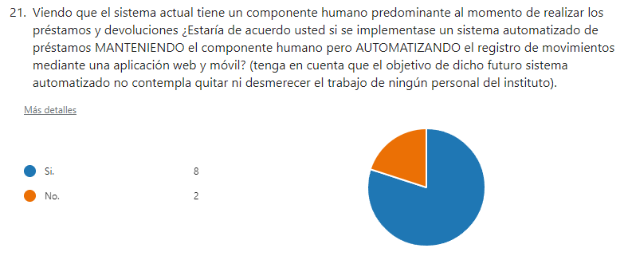

***Fuente:*** *Elaboración propia (2023).*

Por último, en la pregunta tres para esta sección, existe una tendencia a mantener el componente humano en una implementación futura de un sistema automatizado de préstamos y devoluciones y así no llegar a una automatización total.

Por último, cabe mencionar que, se ha mantenido una última pregunta en el cuestionario digital para recabar alguna sugerencia o comentario para el desarrollo de un futuro sistema automatizado de préstamos y devoluciones, esto será de gran ayuda para su desarrollo.

De igual forma, para tener un mejor análisis de la problemática que abarcamos se ha desarrollado un árbol de problemas en base a los resultados de la encuesta, identificando las causas y efectos sobre la problemática encontrada:

***Figura 17:*** *Árbol de Problemas.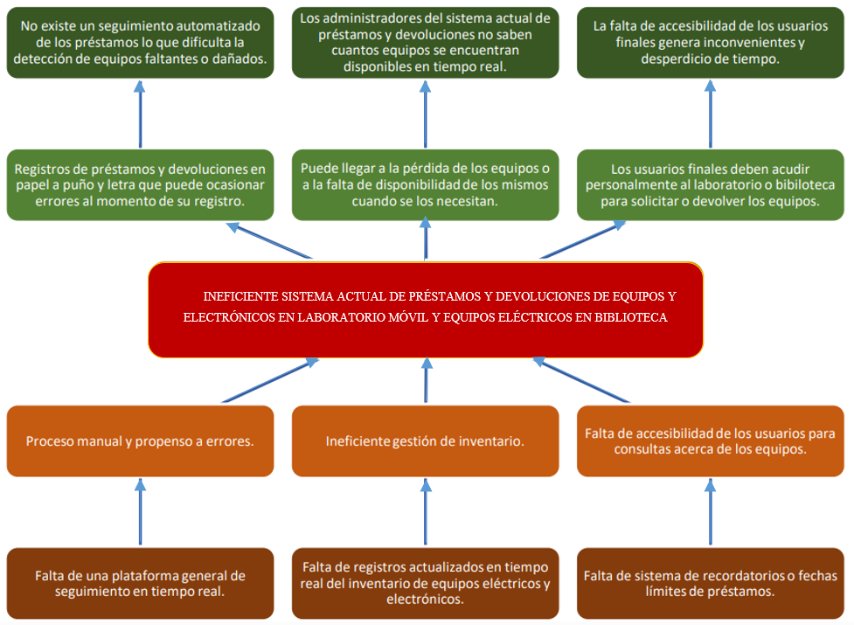*

***Fuente:*** *Elaboración propia (2023).*

## Justificación

La justificación de este proyecto radica en la necesidad de mejorar el sistema actual de préstamos y devoluciones de equipos eléctricos y electrónicos en el Laboratorio de Informática del Instituto. Mediante la implementación de un sistema web y móvil automatizado, se busca aumentar la eficiencia y la productividad, mejorar la accesibilidad y la conveniencia para los estudiantes, facilitar el seguimiento y control de los préstamos, optimizar la gestión del inventario y mejorar la satisfacción de los usuarios. Estas mejoras contribuirán a agilizar el proceso de préstamos, reducir errores, facilitar la planificación y el acceso a los equipos, y ofrecer una experiencia más satisfactoria para los estudiantes y el personal del laboratorio.

## Planteamiento y formulación del problema técnico/tecnológico

Tomando como punto de referencia el mencionado Árbol de problemas, se puede identificar las causas especificas a solucionar siendo los siguientes:

* Proceso de registros de préstamos y devoluciones manuales, en papel a puño y letra, que pueden ocasionar errores al momento de su registro.
* Falta de seguimiento en tiempo real del estado de los componentes eléctricos que brinda la biblioteca como también los componentes electrónicos que brindan los laboratorios móviles como también reportes de uso y si dichos equipos están disponibles o no.
* Falta de una plataforma de recordatorios para que los usuarios tengan una notificación tanto de la devolución de los componentes y equipos prestados como también para saber si tales equipos están disponibles o no.
* Se identificó también el problema del guardado, cuidado y seguridad de los equipos electrónicos en su mayoría.

La necesidad de mejorar el sistema actual de préstamos y devoluciones de equipos eléctricos y electrónicos en el laboratorio del instituto a uno automatizado, digital, con un mejor resguardo e inventario, pero sin dejar a un lado el componente humano ni desmerecer el trabajo de los actuales responsables del mencionado sistema actual nos da como punto inicial la formulación de nuestra siguiente pregunta:

**¿Cómo mejorar el sistema actual de préstamos y devoluciones de equipos eléctricos y electrónicos tanto de la biblioteca como de los laboratorios móviles para garantizar un servicio seguro, óptimo y con seguimiento en tiempo real?**

## Objetivos

### General

Desarrollar un sistema web y móvil de gestión automatizada de préstamos de componentes eléctricos y electrónicos para el Instituto Técnico Nacional de Comercio “Federico Álvarez Plata” sección Nocturno.

### Específicos

* Desarrollar el módulo Gestión de Usuarios.
* Desarrollar módulo Interfaz Móvil.
* Desarrollar modulo Interfaz Web.
* Desarrollar módulo de Notificaciones.
* Desarrollar módulo de Inventario.
* Desarrollar gestión de Reportes.

## Alcances

El alcance de este proyecto comprende todos los pasos que se realizarán en el proceso de préstamo de componentes eléctricos y electrónicos, comprendido por la funcionalidad de los siguientes módulos:

**Módulo gestión de usuarios.**

En este módulo se registrarán todos los usuarios que dispondrán la aplicación web y móvil mediante un usuario y contraseña que se proporcionará cuando el nuevo usuario quiera registrarse mediante la aplicación web o móvil. Tales usuarios serán diferenciados por el rol que mantengan en la base de datos, asignando permisos y privilegios a los mismos mediante la siguiente jerarquía:

* **Usuario Administrador:** Podrá ver y gestionar todos los servicios web y móvil como ser las fechas de registro, de préstamos o de devoluciones de tales equipos como también generar reportes de los mismos, etc.
* **Usuario Final:** este usuario será el común para pedir y/o reservar los préstamos mediante la aplicación móvil. Dicho usuario tendrá una subjerarquía de roles como ser:
  + **Usuario Final Docente:** tendrá los privilegios como un usuario Administrador, pero sin tener la potestad de modificar o borrar registros o componentes de la base de datos, pero si generar reportes.
  + **Usuario Final Estudiante:** tendrá privilegios menores que el usuario Final Docente. Solamente podrá pedir y/o reservar préstamos mediante aplicación móvil sin tener acceso a generar reportes o ver los estados de otros equipos que no sean los que pueda pedir prestado.

Cada usuario tendrá permisos para crear, modificar, leer o eliminar datos del sistema según los permisos que tuviese asignado.

**Módulo interfaz móvil.**

En este módulo se diseñará la aplicación móvil para el uso general de los usuarios finales y así puedan realizar y/o reservar préstamos, tener recordatorios mediante notificación para las devoluciones como también ver si hay disponibilidad de equipos o no.

La aplicación móvil tendrá un apartado de escáner QR para poder registrar físicamente el código QR del equipo que está recibiendo en una hora determinada, o para la devolución con el mismo procedimiento.

**Módulo interfaz web.**

En este módulo se tomará la interfaz de la aplicación web para que, los usuarios finales Docentes y Administradores, puedan acceder a ver los registros de préstamos y devoluciones y así generar reportes a su conveniencia.

**Módulo de notificaciones.**

En este módulo se desarrollará el sistema de notificaciones hacia los usuarios que tengan un préstamo pendiente, o los que hayan consultado al sistema si un equipo estuviese disponible para su préstamo, o bien para recibir notificaciones de atrasos o no devoluciones en su hora.

**Módulo de inventario.**

En este módulo se dispondrá la lectura, creación, modificación y eliminación de los equipos eléctricos y electrónicos guardados en la base de datos, de la misma forma se inventariará toda computadora portátil de los laboratorios móviles, como también todos los componentes eléctricos de la biblioteca en una Base de Datos, como también adjuntando una etiqueta con un código QR, el cual tendrá un número ID generado por el sistema para su registro en la Base de Datos creada como también para los movimientos de registros de préstamos y devoluciones mediante escaneo a través de la aplicación móvil.

**Módulo gestión de reportes.**

Por último, en este módulo se generará una recopilación de datos necesaria para crear reportes automatizados de los préstamos y devoluciones de los equipos, de los estudiantes, de los docentes o de los registros de ingreso de nuevos equipos o actualizaciones de los mismos mediante Consultas detalladas a la Base de Datos para que los usuarios quienes tengan los permisos de generar reportes como ser los Administradores o Usuarios Finales Docentes puedan tener un seguimiento específico de los movimientos de los equipos.

## Limites

Este proyecto consta de ciertas limitaciones, puntuadas a continuación:

* El sistema no alterará ni añadirá ni restará el inventario actual de los equipos eléctricos y electrónicos, como tampoco realizará cualquier modificación a la lista oficial de estudiantes de la institución.
* Solo estará disponible para sistemas Android y para aplicación Web.
* Solo tendrá como finalidad realizar préstamos y devoluciones de equipos eléctricos como ser extensores de energía y cables HDMI y electrónicos como ser las computadoras portátiles a estudiantes y docentes más un seguimiento de los mismos tanto de los equipos como de los usuarios.
* Solamente se definirán tres tipos de usuarios en el sistema: administrador, docente y estudiante.
* El sistema estará disponible exclusivamente para el Instituto Nacional de Comercio “Federico Álvarez Plata” sección Nocturno.
* El sistema no emitirá ningún comprobante de préstamos impresos o digitales.
* El sistema no contendrá ningún módulo de facturación, siendo éste de uso interno de la institución sin ánimo de lucro.
* El sistema no tiene como objetivo quitar o desmerecer el factor humano en sus funciones, sin amenazar el trabajo de cualquier personal académico o administrativo de la institución.

### Enfoque metodológico

### Métodos

En el desarrollo del presente proyecto se usará la metodología RUP (Proceso Racional Unificado). Esta metodología tiene un entorno de desarrollo flexible y adaptable a las necesidades del desarrollador, además es Iterativo e Incremental: abarcado en ciclos de corta duración, generalmente de 2 a 4 semanas, donde se desarrolla, prueba y entrega una funcionalidad específica. Cada iteración se enfoca en entregar valor al usuario y permite una retroalimentación temprana.

Los métodos utilizados pueden ser los siguientes:

* **Método deductivo. –** Se podrán identificar las causas y los problemas que presenta el sistema de préstamos y devoluciones usual de los institutos técnicos superiores a nivel Cochabamba.
* **Método analítico. –** Se nos permitirá analizar, observar e identificar los problemas para encontrar una solución a los mismos.

Para la recolección y tratamiento de la información se utilizará el **enfoque cuantitativo,** ya que los cuestionarios elaborados son mayormente preguntas cerradas y directas.

### Técnicas

El proceso de recaudación de información del instituto técnico Federico Álvarez Plata sección Nocturno se utilizará la siguiente técnica:

* **Encuesta:** Se permitirá obtener la información del estado actual del sistema presente de préstamos y devoluciones de equipos eléctricos y electrónicos del instituto en cuestión, dando también a conocer el grado de aceptación de sus características denotadas en preguntas que cuestionan aspectos de calidad de la misma.
* **Observación in situ:** Siendo estudiante del instituto de la carrera de informática he podido deducir por cuenta propia las necesidades que abarca el sistema actual de préstamos de equipos eléctricos y electrónicos.

**CAPÍTULO II**

**MARCO TEÓRICO CONCEPTUAL**

# Marco Teórico Conceptual

## Subtitulo1

### Subsubtitulo11

El vídeo proporciona una manera eficaz para ayudarle a demostrar el punto. Cuando haga clic en Vídeo en línea, puede pegar el código para insertar del vídeo que desea agregar. También puede escribir una palabra clave para buscar en línea el vídeo que mejor se adapte a su documento.Para otorgar a su documento un aspecto profesional, Word proporciona encabezados, pies de página, páginas de portada y diseños de cuadro de texto que se complementan entre sí. Por ejemplo, puede agregar una portada coincidente, el encabezado y la barra lateral.

Haga clic en Insertar y elija los elementos que desee de las distintas galerías.Los temas y estilos también ayudan a mantener su documento coordinado. Cuando haga clic en Diseño y seleccione un tema nuevo, cambiarán las imágenes, gráficos y gráficos SmartArt para que coincidan con el nuevo tema. Al aplicar los estilos, los títulos cambian para coincidir con el nuevo tema. Ahorre tiempo en Word con nuevos botones que se muestran donde se necesiten.

### Subsubtitulo12

El vídeo proporciona una manera eficaz para ayudarle a demostrar el punto. Cuando haga clic en Vídeo en línea, puede pegar el código para insertar del vídeo que desea agregar. También puede escribir una palabra clave para buscar en línea el vídeo que mejor se adapte a su documento.

Para otorgar a su documento un aspecto profesional, Word proporciona encabezados, pies de página, páginas de portada y diseños de cuadro de texto que se complementan entre sí. Por ejemplo, puede agregar una portada coincidente, el encabezado y la barra lateral. Haga clic en Insertar y elija los elementos que desee de las distintas galerías.

Los temas y estilos también ayudan a mantener su documento coordinado. Cuando haga clic en Diseño y seleccione un tema nuevo, cambiarán las imágenes, gráficos y gráficos SmartArt para que coincidan con el nuevo tema. Al aplicar los estilos, los títulos cambian para coincidir con el nuevo tema.

## Subtitulo2

### Subsubtitulo11

El vídeo proporciona una manera eficaz para ayudarle a demostrar el punto. Cuando haga clic en Vídeo en línea, puede pegar el código para insertar del vídeo que desea agregar. También puede escribir una palabra clave para buscar en línea el vídeo que mejor se adapte a su documento.Para otorgar a su documento un aspecto profesional, Word proporciona encabezados, pies de página, páginas de portada y diseños de cuadro de texto que se complementan entre sí. Por ejemplo, puede agregar una portada coincidente, el encabezado y la barra lateral. (Autor, 2018)

### Subsubtitulo12

El vídeo proporciona una manera eficaz para ayudarle a demostrar el punto. Cuando haga clic en Vídeo en línea, puede pegar el código para insertar del vídeo que desea agregar. También puede escribir una palabra clave para buscar en línea el vídeo que mejor se adapte a su documento.Para otorgar a su documento un aspecto profesional, Word proporciona encabezados, pies de página, páginas de portada y diseños de cuadro de texto que se complementan entre sí. Por ejemplo, puede agregar una portada coincidente, el encabezado y la barra lateral.

**CAPÍTULO III****PROPUESTA DE INNOVACIÓN O SOLUCIÓN DEL PROBLEMA**

# Propuesta de Innovación o Solución del Problema

## Análisis de requerimientos

Tabla 1  
Tabla de Requerimientos

|  |  |  |  |
| --- | --- | --- | --- |
| Encabezado 1 | Encabezado 2 | Encabezado 3 | Encabezado 4 |
| Contenido 1 | Contenido 2 | Contenido 3 | Contenido 4 |
|  |  |  |  |

Datos obtenidos de las entrevistas (Elaboración propia).

## Diagramas de casos de uso

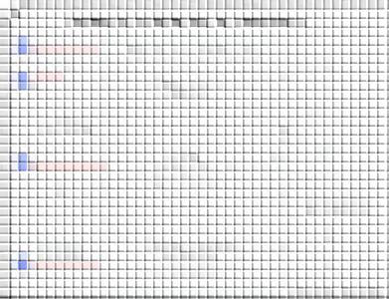

Figura 1 Diagrama de Casos de Uso

Diagrama elaborado en base a los requerimientos funcionales (elaboración propia)

## Diagrama de clases

## Diagrama relacional

## Arquitectura del sistema

## Diagrama de secuencias

## Diagrama de componentes

## Pruebas de calidad

Tabla 2  
Tabla de resultados

|  |  |  |  |  |  |
| --- | --- | --- | --- | --- | --- |
| Pueblo o ciudad | Punto A | Punto B | Punto C | Punto D | Punto E |
| Punto A | — |  |  |  |  |
| Punto B | 87 | — |  |  |  |
| Punto C | 64 | 56 | — |  |  |
| Punto D | 37 | 32 | 91 | — |  |
| Punto E | 93 | 35 | 54 | 43 | — |

Datos obtenidos de las pruebas realizadas (elaboración propia).

## Documentación de la prueba del prototipo

RESULTADOS ESPERADOS

El vídeo proporciona una manera eficaz para ayudarle a demostrar el punto. Cuando haga clic en Vídeo en línea, puede pegar el código para insertar del vídeo que desea agregar. También puede escribir una palabra clave para buscar en línea el vídeo que mejor se adapte a su documento.Para otorgar a su documento un aspecto profesional, Word proporciona encabezados, pies de página, páginas de portada y diseños de cuadro de texto que se complementan entre sí. Por ejemplo, puede agregar una portada coincidente, el encabezado y la barra lateral.

Haga clic en Insertar y elija los elementos que desee de las distintas galerías.Los temas y estilos también ayudan a mantener su documento coordinado. Cuando haga clic en Diseño y seleccione un tema nuevo, cambiarán las imágenes, gráficos y gráficos SmartArt para que coincidan con el nuevo tema. Al aplicar los estilos, los títulos cambian para coincidir con el nuevo tema. Ahorre tiempo en Word con nuevos botones que se muestran donde se necesiten.

Para cambiar la forma en que se ajusta una imagen en el documento, haga clic y aparecerá un botón de opciones de diseño junto a la imagen. Cuando trabaje en una tabla, haga clic donde desee agregar una fila o columna y, a continuación, haga clic en el signo más.La lectura es más fácil, también, en la nueva vista de lectura. Puede contraer partes del documento y centrarse en el texto que desee. Si necesita detener la lectura antes de llegar al final, Word le recordará dónde dejó la lectura, incluso en otros dispositivos.

CONCLUSIONES

El vídeo proporciona una manera eficaz para ayudarle a demostrar el punto. Cuando haga clic en Vídeo en línea, puede pegar el código para insertar del vídeo que desea agregar. También puede escribir una palabra clave para buscar en línea el vídeo que mejor se adapte a su documento.Para otorgar a su documento un aspecto profesional, Word proporciona encabezados, pies de página, páginas de portada y diseños de cuadro de texto que se complementan entre sí.

Por ejemplo, puede agregar una portada coincidente, el encabezado y la barra lateral. Haga clic en Insertar y elija los elementos que desee de las distintas galerías.Los temas y estilos también ayudan a mantener su documento coordinado. Cuando haga clic en Diseño y seleccione un tema nuevo, cambiarán las imágenes, gráficos y gráficos SmartArt para que coincidan con el nuevo tema.

RECOMENDACIONES

El vídeo proporciona una manera eficaz para ayudarle a demostrar el punto. Cuando haga clic en Vídeo en línea, puede pegar el código para insertar del vídeo que desea agregar.

También puede escribir una palabra clave para buscar en línea el vídeo que mejor se adapte a su documento.Para otorgar a su documento un aspecto profesional, Word proporciona encabezados, pies de página, páginas de portada y diseños de cuadro de texto que se complementan entre sí.

Por ejemplo, puede agregar una portada coincidente, el encabezado y la barra lateral. Haga clic en Insertar y elija los elementos que desee de las distintas galerías.

FUENTES DE INFORMACIÓN BIBLIOGRÁFICA

Autor, N. d. (2018). *Título del libro.* Cochabamba - Bolivia: ABC.

ANEXOS